行政院所屬各機關因公出國報告書
( 出國類別:實習 )

赴芬蘭實習「第三代行動電話系統傳輸網路
技術」報告

服務機關：中華電信行動通信分公司
出國人員 職 稱：副工程師
姓 名：詹錦昌
服務機關：中華電信行動通信分公司
職 稱：助理工程師
姓 名：廖榮富
出國地區：芬 蘭
出國期間：92年10月11日至92年10月24日
報告日期：92年12月24日

摘要
第三代行動通信系統在GSM系統蓬勃發展數年後，在網際網路的推波助瀾下及對非語音服務之未來性強烈需求下，雖在各項新服務尚未明朗，設備商及各業者莫不積極投入研發及部署新3G網路，期望取得3G商機之領先地位。
3G基本上和2G具有相同的網路結構，分為無線網路UTRAN（Radio Access Network）和核心網路CN（Core Network）兩大部分。其中，UTRAN用於處理所有與無線相關的功能，而CN則處理移動通信系統內的所有話音呼叫和資料連接與外部網路的交換與路由功能。其中UTRAN包括無線網路控制器（RNC）和基地台（Node B）。CN分為CS和PS。CS的主要設備是MSC、MGW，PS主要設備包括SGSN、GGSN、CG等。3G之傳輸技術在整個網路上佔有重要角色，在UTRAN上之Iub及Core上之Iu-CS、Iu-PS、Iur及CORE網路上之MPLS技術等
本次由諾基亞公司提供為期十四天之3G傳輸技術及維運等課程，其目的在於藉著與系統廠商研討及學習，以增加本公司對未來3G核心網路系統開發新服務、新功能之能力；並期望透過對3G傳輸技術之了解，加強自主維運技術能力及了解其趨勢，以供本公司未來維運及規劃之參考。

本報告內容摘要如下：
壹、目的
貳、過程
參、心得
第一章3G傳輸技術概論
第二章3G Iu-CS、Iu-PS及Iub傳輸技術
第三章3G核心網路系統傳輸技術
肆、感想及建議

目 次
壹、目的 1
貳、過程 1
參、心得 2
一、第三代行動通信系統傳輸網路技術簡介 2
1.1 ATM基本原理簡介 3
1.2 ATM網路協定參考模式 7
1.2.1 AAL層格式 9
1.3 ATM接續與路由方式 12
1.3.1虛擬路徑與虛擬通道 13
1.3.2 VP交換與VC交換 13
1.3.3 AAL2交換 14
1.3.4 ATM交換結構(Switching Fabric) 15
1.4 ATM服務等級與訊務合約 16
1.5 3G網路信號（Signalling in 3G Network） 18
1.5.1信號協定層 19
1.5.2 AAL2信號 19
二、3G Iu-CS、Iu-PS、Iub傳輸技術 22
2.1 3G傳輸介面概述 22
2.2 ATM傳輸介面建立 23
2.3 RNC到MGW間IuCS傳輸介面之建立 28
2.4建立ATM路由及數碼分析 32
三、3G 核心網路傳輸網路技術 36
3.1 3G 核心網路傳輸概論 36
3.2 MPLS VPN簡介 39
3.3 SIGTRAN 技術概論 40
肆、建議 46
參考資料 47
壹、目的
本次奉派赴芬蘭NOKIA公司實習第三代行動電話系統傳輸（Transportation）網路規劃設計技術主要目的：
- 實習第三代行動電話系統無線接取網路(UTRAN)傳輸網路規劃設計技術。
- 實習第三代行動電話系統核心網路傳輸網路技術及未來演進之規劃方向。
以培訓本公司規劃設計維運人員之第三代行動電話系統無線接取網路及核心網路傳輸網路之進階專業知識與技能，俾利提昇未來3G傳輸網路之規劃設計能力與維運技能。
貳、過程
職等二人奉中華電信股份有限公司九十二年十月二日信人二字第92A3501705號函派赴芬蘭諾基亞(Nokia)公司實習第三代行動電話系統傳輸網路技術，行程內容如下表：
日期 | 地點 | 行程
10.11~10.12 | 台北-赫爾新基 | 去程
10.13~10.22 | 赫爾新基  Espoo訓練中心 | 實習第三代行動電話系統傳輸（Transportation）網路規劃設計技術
10.23~10.24 | 赫爾新基-台北 | 返程

參、心得
一、3G傳輸技術概論
由於客戶對於行動通信服務要求日益多樣化，行動網際網路時代即將到來，多媒體服務將使3G網路的行動訊務量增加，雖然服務仍以語音為主，但行動數據訊務將大量成長。3G訊務依據其特性可分為：
- 對於延遲高度敏感的低量訊務，如語音訊務。
- 對於延遲高度敏感的大量訊務，如即時視訊訊務。
- 對於延遲不敏感的大量訊務，如檔案下載訊務。

要處理這些訊務需要有高度的訊務路由選徑彈性（Routing Flexibility）、快速接續建立(Connection Establishment)、以及快速改變訊務/數據區段內涵(Traffic/Session Profiles)，這種多樣性的訊務需要高效率的傳輸技術，它能夠依據不同屬性的服務需求，彈性的提供精確且可改變的頻寬以處理不同類別的訊務，如交談(Conversational)、串流(Streaming)、互動(Interactive)及儘力傳送背景式(Background)等類別之訊務。
傳統電信網路所使用之交換技術包含電路交換(Circuit Switching)與分封交換(Packet Switching)兩大類，前者使用於PSTN，後者使用於PSDN(如X.25網路)。電路交換具有即時性（Real Time）的優點，但是卻有網路資源無法分享及頻寬使用效率差的缺點。而分封交換具有網路資源分享及頻寬使用效率高的優點，然而卻又有延遲（Delay）、閃爍（Jitter）、漏失（Loss）等服務品質不穩定等缺點。ATM技術能夠提供一個兼具電路交換高品質特性及分封交換高頻寬使用效率特性的寬頻網路，它具有下述四大特性:
(1)高頻寬功能：可提供電信公司彈性的電路調度、頻寬指配、及訊務疏通，並能提高網路之中繼效益。
(2)隨選頻寬(Bandwidth On Demand)功能：可依據客戶不同之通信頻寬需求提供各種頻寬等級之能力。
(3)服務品質(QoS)功能：可提供客戶選擇不同服務等級(Class of Service-CoS)之通信服務能力。
(4)多媒體資訊載送功能：極適合同時載送各類型之多媒體服務。
因此無論從頻寬使用效率、擴展性及彈性(Scalability及Flexibility)、叢聚性訊務(Bursty Traffic)之載送、即時性訊務之載送，ATM皆具備優異的特性。
本公司第一階段所引進的3G系統網路規範為3GPP R99，R99的傳送網路（Transport Network）技術即以ATM(Asynchronous Transfer Mode, ATM)為基礎。以下將對於ATM技術進一步介紹。

1.1 ATM基本原理簡介
ATM是採用固定長度封包、連接導向(Connection-Oriented, CO)模式的快速分封交換，任何所有經ATM傳送的資訊都被分割成固定長度48位元組，然後再加上5個位元組的標頭組成固定長度為53個位元組的ATM細包（cell），這些細包經過多工後形成細包流送至實體層，其中，48位元組所屬的層稱為ATM調適層（ATM Adaptive Layer, ALL），53位元組所屬的層稱為ATM（ATM Layer）。ATM為連接導向技術，端對端的路由，在此接續(connection)的建立之初即被定義好，整個接續的路由皆遵照此定義的路徑直到被釋放為止。送收兩個方向的ATM細包就在這個路由上傳送，如此可保證在接收端所收到細包的順序會跟它們被送出時一樣，而且細包延遲的變化會最小。以下先介紹幾個ATM的重要基本觀念：
- ATM的虛擬接續（Virtual Connection）
虛擬接續（Virtual Connection, VC）係提供通信兩個端點的連接，ATM的接續有兩種形式：
（1）.虛擬通道接續（Virtual Channel Connection, VCC）
（2）.虛擬路徑接續（Virtual Path Connection, VPC）

每個ATM細包在其標頭（header）皆包含一標籤（label）用以辨識此細包屬於那個VC，這個標籤包含兩個部分：虛擬通道識別碼（Virtual Channel Identifier, VCI）及虛擬路徑識別碼（Virtual Path Identifier, VPI）。
- 虛擬通道接續（Virtual Channel Connection, VCC）在ATM中是一種邏輯接續（Logical Connection），VCI則用於識別某個VPC中的VC鏈路。每次VC在ATM網路中交換時，都會被指配一個特定的VCI值。一傳輸路徑（Transmission path）由多個VP，以VPI識別之，一VP中可有多個VC，以VCI識別之，如圖1.1所示。在不同的VP中，可有相同的VCI，因此VCI僅在本地（local）有意義。
圖1.1、傳輸路徑中的VP與VC的關係
- 虛擬路徑接續（VPC）為具有相同端點之VCC的一個邏輯群組，所以 VP是用以組合多個VC成為所較大頻寬的串流（Stream）經由ATM交換機選徑。因此，交接（cross-connection）及交換(switching)可在較高階進行，不必在各別的VCC層級進行。
虛擬路徑接續識別碼（VPI）係用於在某個參考點辨識一群共用VPC的VC鏈路，每次VP在ATM網路中交換時，都會被指配一個特定的VPI值。
虛擬路徑接續有許多的優點：
（1）簡化網路架構
（2）增加網路效能及可靠度
（3）區隔訊務
（4）減少處理及縮短接續建立時間
（5）增強網路服務

  - ATM 細包（ATM Cell）
所有進入ATM系統的用戶訊務被分割成固定長度的封包在ATM網路中傳送，固定長度的封包稱為ATM 細包，ATM 細包結構為5個位元組的標頭及48個位元組資訊欄，總共長度為53個位元組，如圖1.2所示。

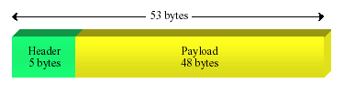
圖1.2 ATM細包格式
ATM細包依據介面型式有兩種格式：
（1.）ATM UNI（User-Network Interface）細包，它是用於ATM端點(endpoints)與ATM交換機之間的通訊。
（2.）ATM NNI（Network-Node Interface）細包，它是用於ATM交換機之間的通訊。

圖1.3顯示在3G網路元件中的ATM介面，UNI是指基地台與RNC間的介面，NNI是指網路節點間的介面，如RNC與MGW間的介面。這兩種細包的標頭有些微的不同，NNI的標頭沒有GFC，且其VPI有12位元，NNI與UNI標頭如圖1.4所示。
- ATM細包標頭欄位說明：
（1）通用性流量控制（Generic Flow Control, GFC）
GFC的長度為4位元，主要功能是減緩UNI上可能發生的短期資訊擁塞，以及有效分配頻寬，但目前此欄位通常不用，所均填入內設值0000。
（2）虛擬路徑識別碼（Virtual Path Identifier, VPI）及虛擬通道識別碼（Virtual Channel Identifier, VCI）。

圖1.3、 3G網路元件中之ATM介面
VPI結合VCI用於識別當細包在網路中前往目的地，通過某個ATM交換機時下一個節點的位址，故可將VPI與VCI視為路由欄，UNI及NNI細包的VPI+VCI長度分別為24位元及28位元。
（3）酬載型態（Payload Type, PT）
PT欄位長度為3位元，第一個位元用於表示細包所載是用戶資料或控制資料（網路端資訊），若為用戶資料細包，則第二位元用於表示擁塞狀態，而第三位元用於表示細包為開始、連續或用戶資料結束最後一個細包。
（4）細包拋棄優先權(Cell Loss Priority, CLP)
CLP 欄位長度為1位元，若CLP=1則表示當網路擁塞時，此細包優先被丟棄。
（5）標頭錯誤控制（Header Error Control, HEC）
HEC乃利用循環冗餘檢查碼(Cyclic Redundancy Check-CRC)之技術，執行細包標頭的錯誤偵測功能。做法是發送端計算HEC值並填入HEC欄位，HEC欄位長度八位元，接收端首先計算細包標頭本身之checksum，若發現錯誤將該細包丟棄。由於ATM網路使用光纖傳輸介面已成為必然趨勢，因此如由誤碼率或可靠度的角度來加以探討時，ATM網路整體之細包傳輸可靠度將非常高，另外為加快網路之交換速度，網路對許多額外且非必要之工作將交由用戶端設備去處理，因此如發生細包標頭誤碼時，則可能被網路丟棄而造成細包漏失(Cell Loss)，此時ATM網路並不負責細包重送。同理，用戶面載送用戶訊息時，用戶資訊亦有可能發生漏失現象。因此只要發生細包漏失，無論原因為何，如須重送時，皆由用戶接收端決定是否要求原傳送端重送(非由網路要求重送)，如情況不影響其服務品質時，亦有可能省去重送程序。此即表示ATM網路用戶面協定僅提供端對端之錯誤控制(Error Contro1)，而不提供鏈路對鏈路之錯誤控制。
圖1.4、NNI與UNI細包標頭

1.2 ATM網路協定參考模式
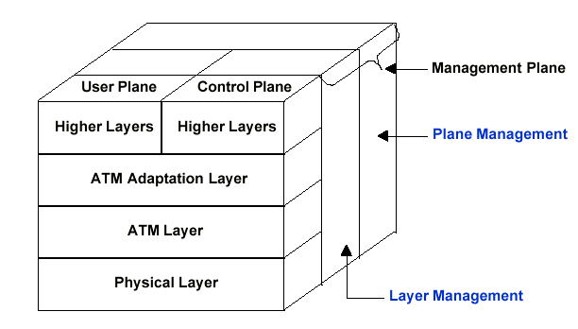
通信協定(Protoco1)為網路之通信規則，為使ATM網路之通信與互連達成標準化，ITU-T制定了適用於ATM網路之協定參考模式，如圖1.5所示，此參考模式以立體圖表示，包含管理面(Management Plane)功能、圖1.5ATM網路協定參考模式
用戶面(User Plane)功能、控制面(Control Plane)功能，其中管理面提供網路維護及管理功能(例如ATM網路管理)，用戶面負責用戶資訊之處理及傳送功能，控制面則負責呼叫控制及接續控制功能，茲說明如下：
（1）管理面：管理面含面管理 (Plane Management) 與層管理(Layer management)功能。凡與系統整體有關的管理功能均由面管理負責。面管理的功能即在於處理三個面之間的協調，且面管理無層次化架構。層管理則具有階層架構，負責執行協定實體(Protocol Entities)內有關資源與參數之管理，例如前置信號(Meta-signaling)功能，另外各規約層之操作和維護(Operation and Maintenance-OAM)功能亦由層管理執行。

（2）用戶面：負責用戶訊息之處理及傳送，另外亦包含流量控制(F1ow Contro1)及錯誤復原(Error Recovery)功能。用戶面協定共分成四層，分別是高層(Higher Layer)、ATM調適層(ATM Adaptation Layer-AAL)、ATM層(ATM Layer)、實體層(Physical Layer-PHY)。其中高層因服務等級不同可分成：固定位元速率（Constant Bit Rate, CBR）、變動位元速率（Variable Bit Rate, VBR）、可用位元速率（Available Bit Rate, ABR）、為指定位元速率（Unspecified Bit Rate, UBR）四大類。

（3）控制面：負責呼叫控制和接續控制功能，因此凡與呼叫建立(Call Set UP)、監督(Supervisory)與釋放(Release)等呼叫程序有關之功能皆由控制面執行。控制面功能之執行應優先於用戶面，且為鏈路對鏈路(Link by Link)之建立方式，此乃因控制面是用來建立用戶面所需之路由資訊及其接續所需之服務等級。控制面協定亦分成四層，其中面三層協定與用戶面相同，不同者在高層，ATM SVC(Switched Virtual Circuit)信號方式即須由控制面執行，例如Q.293l信號、PNNI信號、A-INI信號協定等。

ATM通信協定標準規定了ATM網路之通信規則、程序及格式。用戶端設備或ATM網路皆須支援上述之通信協定。由於管理面、用戶面、控制面皆有共通的階層架構(AAL、ATM、PHY)，其中AAL層之功能係以分割/組合之方式提供高層訊息與48 Bytes資訊酬載間之轉換、ATM層之功能係為提供細包標頭之交換功能(ATM網路)或細包標頭之增添/去除(用戶端)、實體層之功能係將細包串轉換成傳輸介面之格式以提供實際之細包傳輸通道，其中實體層(如SDH的STM－1介面，155.52Mbps)係用於連接兩ATM交換機之實體鏈路(Physical Link)。因此無論是管理面的OAM訊息、用戶面之各類型用戶訊息、或是控制面的呼叫建立訊息皆須經由此分層之協定架構將高層訊息轉換成細包，經由AAL層之分割/組合、ATM層之交換或增添/去除細包標頭、以及實體層之細包傳輸等程序來執行ATM網路通信協定。

因此當以控制面完成用戶面虛擬電路之建立後，ATM用戶面之階層架構即如圖1.6所示，此時ATM網路可以同時載送各種不同服務之訊息(如數據、語音、視訊)，且用戶端之AAL層間為端對端(End to End)關係，而ATM網路僅需支援ATM層及實體層二層協定，ATM網路不支援AAL層表示網路只須以ATM層執行細包標頭之轉換，而AAL層以上之用戶訊息則須由用戶端設備之用戶面負責處理，亦即ATM網路對用戶訊息其資訊酬載之處理為透通性(Transparency)此乃因用戶面其接續之服務等級已由控制面完成建立，ATM網路不須再提供AAL層，以加快細包之交換速度。

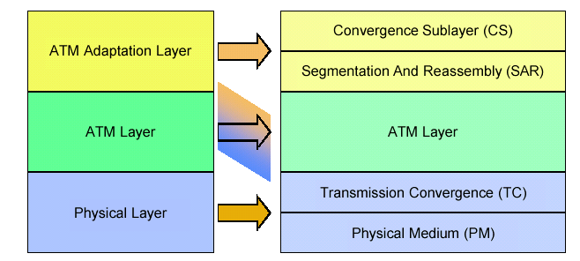
圖1.6、ATM用戶面之階層架構
1.2.1 AAL層格式
AAL層協定係於ATM層上提供訊息轉換功能，使ATM網路能供高層的服務如語音，視訊與數據之載送，AAL層可分為聚合子層(Convergence Sublayer-CS)及分割組合子層(Segmentation and Reassembly Sublayer-SAR)。CS子層又可細分成特定服務聚合子層Service Specific Convergence Sublayer-SSCS)及共同部分眾合子層(Common Part Convergence Sublayer－CPCS)兩種功能，針對某些特定服務其SSCS可能不存在，對於不同服務型態的服務，其CPCS及SAR之處理與格式則有所區別，48 Bytes資訊酬載之分割及組合即由SAR負責。對不同服務特性之處理，AAL層提供4種AAL格式以區分其服務屬性(時序、速率及接續模式)，如圖1.7所示，AAL格式分別包含AALl、AAL2、AAL3/4、AAL5，圖1.7之接續模式係由AAL層之觀點以其所提供Service本身之接續型態(Connection Type)來區分，例如Frame Relay Service 為Connection Oriented，而Internet Service為Connectionless，與
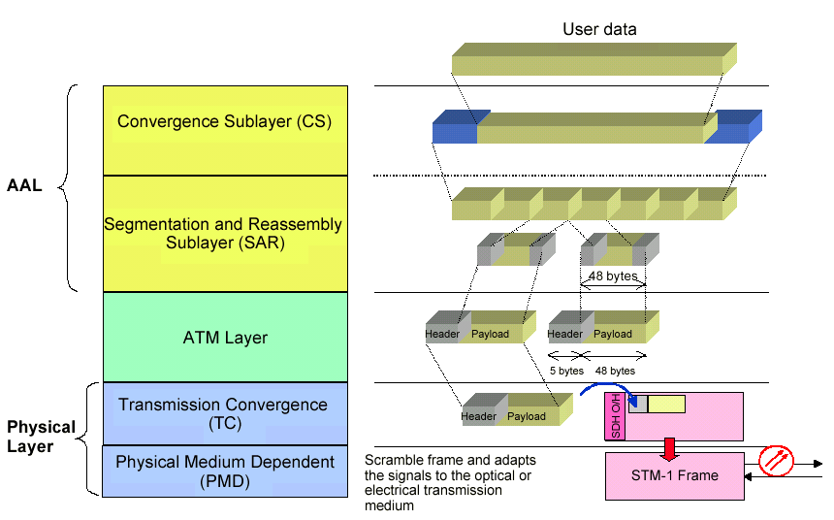
圖1.7、ATM終端系統之調適層
圖1.8、ATM調適層功能
本節前述ATM所提供之虛擬電路為接續型之意義不同。AALl適用於支援CBR等級之Service，例如即時性之語音及視訊服務，AALl可提供二種型式的電路模擬(Circuit Emulation)功能，分別是同步常駐時間郵戳(Synchronous Residual Time Stamp-SRTS)及結構化數據傳送(Structured Data Transfer－SDT)方法，前者可用來傳送含有時序(Timing)的DSl或DS3位元串流(Bit Streams)，後者則用來支援位元組結構的nxDS0服務(例如64Kbps之Channelized服務)。
AAL2與AALl之區別在於AAL2適用於支援VBR等級之Service，例如Packetized之語音及視訊服務，仍須具有即時性的特點且較CBR節省頻寬。一般語音通信所需求頻寬並不高但對於延遲較敏感，AAL2使得這些低速率延遲敏感的應用可共享一路VCC，因此可改善網路頻寬使用效率，減少呼叫建立時間，每個語音用戶的數據收集到一短封包，有一3位元組的標頭，這些短封包在被堆加至一個標準的ATM細包，每個細包酬載都有一位元組的起始欄用以指示下個封包的起始點。而通話中靜默階段的封包並不會被累加至細包中，如圖1.9所示。
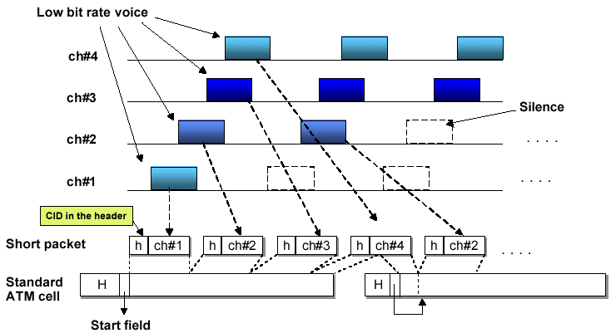
圖1.9、AAL2的細包封裝
AAL3/4與AAL5皆較適用於支援Data Service，如IP over ATM訊務、信令訊務及FR/ATM等，至於此Data Service可依據其需求選用VBR、ABR或UBR不同之服務等級。AAL5未制定前，AAL3與AAL4為不同功能格式(有些小差異)，AAL5制定後AAL3與AAL4方結合為AAL3/4，此乃因AAL3/4格式較AAL5複雜所致，AAL5之制定即為提高訊息處理效率所發展出之簡化型格式，但相對的AAL3/4格式則較AAL5具有可靠度高的優點。RNC/MGW的內部控制接續即以AAL5為基礎。ATM各調適層所支援的訊務如圖1.10所示。值得注意的是AAL格式(AALl、AAL2、AAL3/4、AAL5)與服務等級(CBR、VBR、ABR、UBR)並無一對一之對應關係，前者強調使用之格式及其服務適用屬性，後者則強調服務等級之區分，兩者不能混為一談。又不同的AAL Type，其CPCS及SAR之處理方式亦有所不同，然Payload離開AAL層進入ATM層時，其長度不分何種Type皆為48 Bytes。
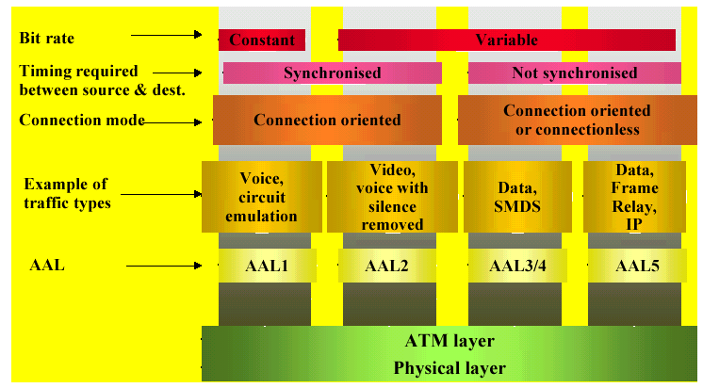
圖1.10 、ATM各調適層所支援的訊務

1.3 ATM接續與路由方式
ATM網路中提供細包交換功能之交換點稱為ATM交換機，當細包進入ATM網路時，ATM交換機即依據細包標頭所承載之路由資訊將細包交換至適當的輸出端。亦即ATM網路之接續型態(Connection Type)採用接續型，每一路接續皆以細包標頭中之VPI/VCI來辨別(由ATM層執行)，佔用同一VPI/VCI的細包會走同一路接續，因此保證先送先到，亦即ATM交換機須事先建立路由表(Routing Table)或接續表Connection Table)方能執行細包交換功能。由於以接續導向提供電路接續之方式，使得ATM網路較易於控制QoS。路由表之建立方法包含固接式虛擬電路(Permanent Virtual Circuit-PVC)、交換式虛擬電路(SVC)、SPVC(Soft PVC)三種。

1.3.1 虛擬路徑與虛擬通道
虛擬路徑識別碼(VPl)及虛擬通道識別碼(VCl)皆為細包標頭的一部份，用來提供ATM網路識別虛擬電路之用，要強調的是VPI及VCI並非用戶之被叫位址，而是用來表示虛擬電路的識別碼。VPI所指定的接 續即稱為虛擬路徑(VP)，而由VCI所指定的接續即稱為虛擬通道(VC)。任一實體鏈路(Physical ink)可包含許多虛擬路徑，而每一虛擬路徑又可包含許多虛擬通道，如圖1.1 所示。VPI及VCI皆僅具本地意義(Local Significance)而非為全面意義（Global Significance），亦即同一實體鏈路內之VPI及VCI皆為唯一(Unique)不能重覆，但不同實體鏈路之VPI及VCI則可重覆使用。因此位於UNI之任一實體鏈路最多可展開2⁸路之VP，而每一VP最多又可展開2¹⁶路之VC，表示任實體鏈路最多可提供2²⁴路之VC。同理於NNI之任一實體鏈路最多可展開2¹²路之VP，而每一VP多又可展開2¹⁶路之VC，表示任一實體鏈路最多可提供21²⁸路之VC。再次強調VPI及VCI的觀念僅表示任一實體鏈路其最大可提供的虛擬電路數，至於每一虛擬電路所需之頻寬或服務等級則需經由PVC或SVC建立，與VPI及VCI無關。

1.3.2 VP與VC之交換

ATM交換機須依據路由表執行VPI及VCI值的轉換，ATM交換機之路由表如只提供VPI之交換，則稱為VP交換(VP Switching)。同理ATM交換機之路由表如同時提供VPI及VCI之交換，則稱為VC交換(VC Switching)。因此ATM接續之交換方式包含VP交換或VC交換。如圖1.11所示，VP交換僅交換VPI值，但不交換VCI值(VCI值為透通)，例如由Port 1輸入VPI 23而由Port 3輸出 VPI 9。VC交換則同時交換VPI及VCI值，例如由Port 1輸入VPI 3(VCI為9及10)而分別由Port 2輸出VPI 36(VCI為15)及Port 3輸出VPI 8(VCI為26)。
至於VP交換與VC交換之使用差異何在？一般來所說，VP交換的使用時機類似於批售(Whole Sale)，例如企業網路或ISP (Internet Service Provider)業者，此時ATM網路提供者只負責管理VPI，VCI則為透通而由用戶自行設定使用。使用VP交換的好處是管理簡單，ATM交換機不用針對各個VC進行檢視、交換，可節省交換機大量的處理時間。王於VC交換則針對一般用戶提供。ATM的VC與VP交換如圖1.11所示。
圖1.11、ATM的VC與VP交換

1.3.3 AAL2交換
AAL2支援將不同來源訊務多工至一ATM虛擬接續，通道識別碼(Channel Identifier, CID)被用來區別在一路VCC中的AAL2接續。當ATM節點僅執行ATM層交換時，AAL2交換系統執行AAL2層的交換。傳統的VPI/VCI表用於ATM細包交換，被藉由加入CID延伸多加一層，以識別AAL2接續。當AAL2接續收到一個細包時，首先將它解多工為AAL2接續（CIDs），接著根據VPI/VCI/CID表進行交換及組合至輸出ATM細胞。假如AAL2接續路經不支援AAL2交換的ATM交換機時，它被視為ALL2中繼，圖1.12表示用戶訊務以AAL2多工ATM細包，這可是為虛擬ATM接續中的AAL2接續。

1.12 ATM中VCC及AAL2接續

1.3.4 ATM交換結構(Switching Fabric)

ATM細包在進入ATM交換機時，ATM交換機將檢視每一個流入的細包，依其VPI及VCI值，將該細包及時交換至適當輸出鏈路。若未能及時輸出則暫存於緩衝器(buffer)中等候，以避免發生細包漏失。ATM交換機之交換容量(Switching Capacity)、效能 (Performance)及穩定性與其內部之交換結構息息相關，亦即ATM交換結構設計之良窳甚為重要，一般ATM交換結構之分類均以其內部緩衝器置放於交換機中的位置區分為三大類，包含(1)輸入貯列(Input Queue)(2)輸出貯列(Output Queue)(3)中央貯列(Central Queue)。輸入貯列是在每一個輸入埠前方皆置放緩衝器，用以暫時存放細包，並等待交換機輪詢(Polling)後交換至目的地，此種結構在實作上與控制上較為簡單，但如輸入訊務量過大時會發生塞在前端(Head of line-HOL)的現象，造成細包大量擁塞導致細包延遲增大，因此其最大疏通量約只能達到50％至60％間。輸入貯列結構並不適用於大交換容量之網路設計，其實用性不高。
輸出貯列是在每一個輸出埠後皆置放緩衝器，以存放由各輸入埠經交換而來的細包。輸出貯列之整體效能較好，比輸入貯列結構有較高的疏通量與較低的細包延遲，但是它所需之緩衝器空間較大。
中央貯列將緩衝器置放於輸入埠及輸出埠間，由於緩衝器係由輸入埠及輸出埠所共用，故又稱為共享式緩衝器記憶體(Shared Buffer Memory)結構，中央貯列結構可解決輸出貯列緩衝器空間較大的缺點，然中央貯列其緩衝器之存取與控制較輸出貯列複雜。
實務上，ATM廠家大都採用輸出貯列或中央貯列結構設計其ATM交換機，亦有採用混合輸出貯列式及中央貯列架構以組成更具效能的網路 結構設計。

1.4 ATM服務等級與訊務合約
ATM網路所提供的服務等級共有四大類，分別是固定位元速率(CBR)、變動位元速率(VBR)、可利用位元速率(ABR)、未指定位元速率服務(UBR)。其中VBR又可分成即時性VBR(RT－VBR)及非即時性VBR(NRT-VBR)。CBR具最高優先等級，VBR次之，ABR第三，UBR為最後。ATM網路在資源或頻寬之配置上，CBR最優先分配，依此類推UBR則使用剩餘頻寬，因此UBR之服務等級一般稱為Best Effort(儘力而為)服務，服務品質保證最差。應用上，即時性服務需求通常選用CBR或VBR，而非即時性需求則選用ABR或UBR。
ATM網路允許個別用戶建立不同服務需求的接續，因此須由用戶與網路協商制定所謂的訊務合約(Traffic Contract)，如圖1.13所示，訊務合約屬於ATM訊務管理(Traffic Management)功能，因此不同的接續各有不同的服務品質要求。對PVC而言，訊務合約係於用戶申請時即由網路管理單位代為設定。對SVC而言，訊務合約係由用戶於呼叫建立時以控制面的信號協定與交換機協商而訂出訊務合約。訊務合約包含訊務參數(Traffic Parameters)及服務品質(QoS)參數。其中訊務參數主要以峰值細包速率(Peak Cell Rate-PCR)、持續細包速率(Sustainable Cell Rate-SCR，表示平均細包速率)，最大叢聚量(Maximum Burst Size-MBS)、最小細包速率(Minimum Cell Rate-MCR)為評量標準項目。服務品質參數主要以細包延遲(Cell Delay)和細包漏失比值(Cell Loss Ratio-CLR)為評量標準項目。亦即一個新接續建立前，用戶要先提出訊務合約中所需之之各項訊務參數以及所期望的服務品質，ATM網路再藉由訊務管理中之接續允許控制(Connection Admission Control-CAC)及
圖1.13、訊務合約與不同的服務品質

網路資源使用情況，以決定是否接受這個新接續要求，須注意的是不同的服務等級所需之訊務參數及服務品質參數亦有所不同。當接續建立之後，ATM網路則繼續以用量參數控制(Usage Parameter Control-UPC)來管制(Policing)這個接續上的訊務是否符合原先所協商的內容，Generic Cell Rate Algorithm(GCRA)即為其方法之一，GCRA使用連續狀態沙漏演算法(Continuous-State Leaky Bucket Algorithm)或者細包虛擬排程演算法(Virtual Scheduling Algorithm)，此二種演算法皆能達成檢驗細包是否遵從或者是非遵從其訊務合約之規定，以阻止用戶使用超過原先協商好的合約限制，超過頻寬的部分其細包將視ATM網路當時的負載情況，極可能會被丟棄。同時為了要保障既有接續之服務品質，ATM網路也必須做好擁塞控制(Congestion Contro1)以保持其網路效能(Performance)。
針對不同的服務等級，ATM訊務參數及其服務品質參數之容忍度
(Tolerance)亦有所不同，茲分別描述如下：(1)CBR：訊務參數僅包含PCR，QoS參數須保持低容忍度之Cell Delay及Cell Loss，其中Cell Delay更較Cell Loss重要，此乃因CBR常用於支援即時性的服務需求，例如Real Time Voice及Video。(2)VBR：訊務參數包含PCR、SCR、MBS三項，RT-VBR之QoS參數須保持低容忍度之Cell Delay及Cell Loss，其中Cell Delay較Cell Loss重要，此乃因RT-VBR亦常用於支援即時性服務需求，例如Packetized Voice及Video。NRT-VBR之QoS參數須保持低容忍度之Cell Loss，其Cell Delay容忍度反較不緊要，此乃因NRT-VBR常用於支援非即時性的數據服務需求，例如Banking Transaction。(3)ABR，訊務參數包含PCR及MCR二項，QoS參數須保持低容忍度之Cell Loss，其Cell Delay容忍度則較不緊要，此乃因ABR亦常用於支援非即時性的數據服務需求，例如LAN Interconnection。(4)UBR，無需任何訊務參數，QoS參數之Cell Delay及Cell Loss容忍度均不緊要，此即Best Effort之由來，因此UBR之服務等級最低，例如Internet Service，無品質保證，當送出訊息後唯一能做的就是祈禱訊息儘快送達對方(Send and Pray)。
實務上，針對不同的ATM服務等級應如何決定其訊務參數值及服務品質參數值，則屬網路規劃設計層次，不同業者有可能制定出不同的參數值，各業者視其經營策略及其ATM網路效能加以評估訂定。

1.5 3G網路信號（Signalling in 3G Network）
1.5.1 信號協定層
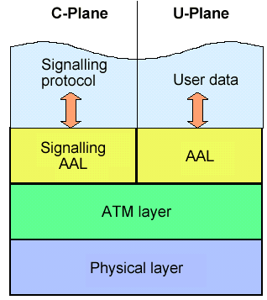
信號協定是在AAL層之上，如圖1.14及1.15所示，信號協定與
圖1.14、控制與用戶資料之ATM協定
ATM層之間為信號ATM調適層（Signalling ATM Adaptation Layer, SAAL ），SAAL提供可靠的信號在兩個ATM系統間傳送，SAAL包含兩個子層：共同部分（Common Part）及服務特定部分（Service Specific Part）。共同部分是以AAL5為基礎，它包含分割與重組子層（Segmentation and Reassembly Sublayer, SAR）及共同部分聚合子層（Common Part Convergence Sublayer, CPCS）。共同部分確保資訊傳送及偵測毀損的服務資料單元。服務特定部分又分為：服務特定協調功能（Service Specific Co-ordination Function, SSCF）及服務特定接續導向協定（Service Specific Connection Oriented Protocol, SSCOP）。SSCOP提供機制以建立、釋放及監督信號實體間的交換信號資訊，SSCF則對映上層的信號訊息至SSCOP，並負責漏失或毀損的服務資料單元的復原。
SAAL有兩種型式：SAAL-NNI及SAAL-UNI。
- SAAL-NNI：符合ITU-T Q.2140 B-ISDN AAL-網路節點介面之信號(NNI之SSCF)、Q.2144 B-ISDN SAAL- SAAL在網路節點（NNI）之層管理、Q-2110 B-ISDN SAAL-服務特定接續導向協定。
- SAAL-UNI：符合ITU-T Q.2110 B-ISDN AAL SSCOP及Q.2130 B-ISDN AAL SSCF及Q-2130 B-ISDN AAL SSCF-網路節在用戶-網路介面（UNI）之信號。
圖1.15、信號協定層

1.5.2 AAL2信號
AAL2信號協定是一個分離的新協定，如圖1.16所示，它不延伸至任何既存ATM信號協定，可加速AAL2接續的建立，因為中間ATM-only的交換並不存轉AAL2信號訊息，不會造成處理的延遲。另外一個好處就是AAL2接續可被建立在任何ATM網路之上，無關於ATM層接續建立所用的協定。ATM層接續建立可用任何既存的ATM信號協定協定，如ITU B-ISUP、ATM Forum PNNI、ITU-T Q.2931或ATM Forum UNI。
AAL2信號協定提供網路中用戶（包含AAL2終端設備及交換機）所要求之AAL2點對點接續之動態建立及釋放功能，如圖1.17所示。在3G網路中AAL2所服務用戶為無線電資源管理及交遞控制實體，當建立/釋放新軟交遞路由時，即建立/釋放AAL2接續。
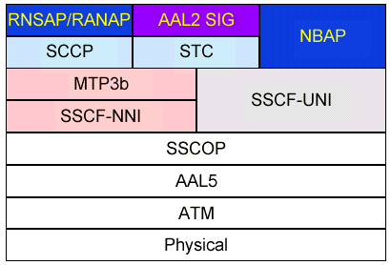
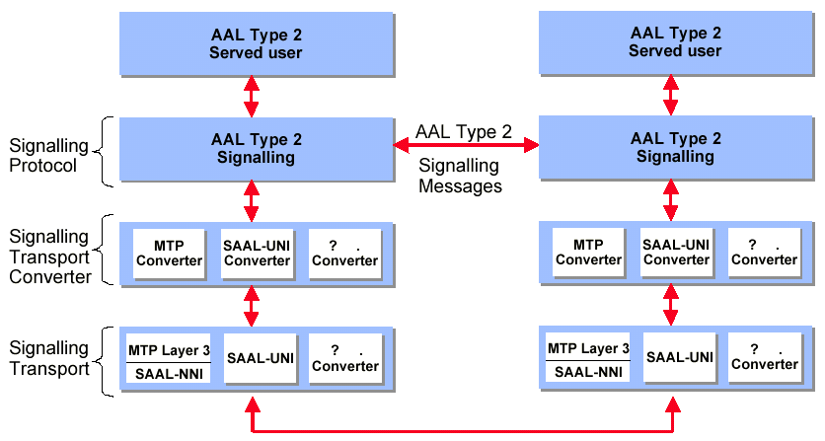
圖1.16、AAL2信號協定
圖1.17、AAL2信號協定架構

AAL2信號協定功能為提供一乾淨有效率的介面給AAL2信號協定用戶使用，這個介面係用於一接續啟始AAL2接續建立與釋放時，此功能包含：AAL2接續建立程序、釋放AAL2接續及一配對（peer）AAL2節點間ALL2資源的維護功能。它提供重置（reset）機制，被用以將一個或數個AAL2通道重置為idle狀態，在發生一接續處於無法辨識狀態時，重置機制會被啟動，例如，一信號配對實體對於訊息並無回應。AAL2信號協定功能也包含在進入服務（service-in）或修改頻寬前，進行測試程序的資源阻隔（Blocking）及釋放（Unblocking）。
信號傳送轉換（Signalling Transport Converter, STC）提供一般信號載送通道服務，供協定實體間交換AAL2信號訊息，STC負責確保資料傳送及服務可用度指示，無關於現用信號載送通道，例如載送通道可為MTP-3或SAAL UNI。

二、3G Iu-CS、Iu-PS、Iub傳輸技術
2.1 3G傳輸介面概述
3G各項傳輸介面如圖2.1，從圖2.1可以看出，3G的傳輸介面包括：
- Iub：Node B到RNC的介面，介面類型包括IMA（格式為E1）、STM-1（承載ATM cell）兩種
- Iu-CS：RNC到MSC的電路介面，介面類型為STM-1/STM-4（承載ATM），特殊情況下也用IMA介面
- Iu-PS：RNC到SGSN的分封介面，介面類型為STM-1/STM-4（承載ATM），特殊情況下也用IMA介面
※ Iur：RNC之間的介面，介面類型為STM-1/STM-4（承載ATM、TDM）和IMA介面
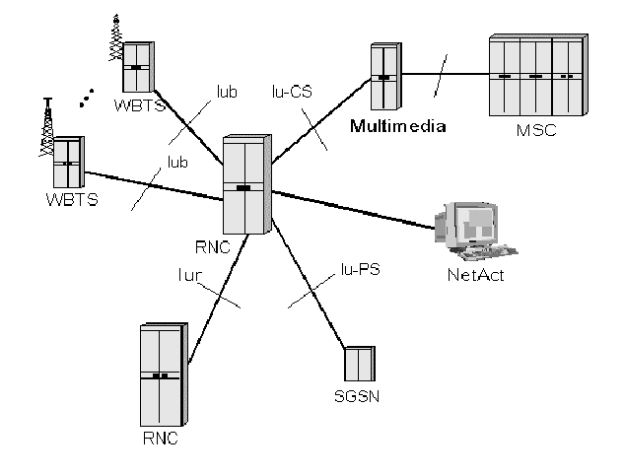
圖2.1 3G傳輸網路各項介面
如圖2.1所示，各項介面之建立都環繞在RNC上，且建立方法皆大同小異，在本文中為節省篇幅，將以RNC至MGW間Iu-CS傳輸資源建立為例子，在和Iu-PS、Iub不同處再另以說明。以下就先針對ATM傳輸資源建立方式做一描述。

2.2 ATM傳輸介面建立
ATM傳輸資源建立為建立各介面之基礎工作，要建立RNC至MGW間之傳輸媒介，首要之務即是建立ATM介面，建立步驟如圖2.2，包括：
（1）建立實體TTP介面(phyTTP：Physical Trail Termination Point)
MML Command: ZYDC
Result:
OPERATIONAL ATM INTERFACE SDH VC
PHY TTP STATE CREATED SET PATH
---------- ----------- ------------- --- ------
201 ENABLED YES 8 1
其中PHY TTP為實體層流水號，ATM INTERFACE CREATED為建構在實體層上之ATM介面是否已經建立，如按照程序程序，此參數應為NO，待建立下一步驟(ATM Interface)後，此欄位自動update成YES。SET表示使用RNC STM1卡版之Port位置(一個RNC NIS卡版有4個STM1 SET PORT)。
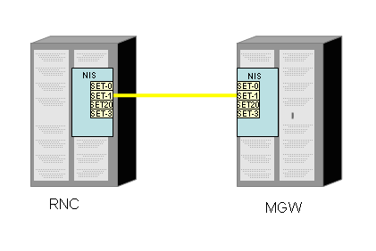
圖2.2 RNC及MGW間實體介面連接
（2）建立ATM介面，並將此介面關聯到此實體之phyTTP界面
MML Command: ZLAC
Result:
INTERFACE ADMIN
ID TYPE PHY TTP STATE
----- ---- -------- --------
201 NNI 201 UNLOCKED
ACC OPER
PROF STATE
---- --------
YES ENABLED
其中INTERFACE ID為ATM介面流水號，PHY TTP 201意思為此ATM介面建立在實體介質 201號上；即意涵此ATM介面建立在RNC NIS卡版編號為8之STM1埠口上。同樣的 ACC PROF為建構在ATM 層上之ATM PROFILE參數是否已建立，如按照程序程序，此參數應為NO，待建立下一步驟(ATM PROFILE)後，此欄位自動update成YES。
（3）定義此ATM介面之Access profile
MML Command: ZLAQ
Result:
INTER MAX ING MAX EGR MAX MAX
ID BANDWIDTH BANDWIDTH VPIBITS VCIBITS
----- --------- --------- ------- -------
201 353 KCPS 353 KCPS 6 7
150 MBPS 150 MBPS
此步驟主要定義此ATM介面之容量，最大進出BIT數，以此例子而言，使用STM1為傳輸介質，最大進出之容量可達150MBPS。
4&5.建立VP及VC
建立VP
MML Command: ZLCC;201,VP:;
Result:
I/F SERV
ID VPI LEVEL
----- ----- -----
201 0 VC

SEGMENT TRAFFIC SHAPING
END POINT VP LEVEL
--------- --------
NO FULL

EG EG
CDVT_PCR CDVT_SCR
----------- -----------
14 MSEC

EG SERV EG CONFOR EG QOS
CATEGORY DEF CLASS
-------- --------- -----
CBR CBR1 C1

EG EG EG EG EG EG
PCR_01 PCR_0 SCR_01 SCR_0 BURST_01 BURST_0
----------- ----------- ----------- ----------- ----------- -----------
353 KCPS
150 MBPS

ADMIN MAX VCI
STATE BIT
-------- -------
UNLOCKED

EFF ADMIN EFF OPER
STATE STATE
--------- --------
UNLOCKED ENABLED
其中，以CS而言(RNC-MGW)EG SERV CATEGORY 及EG CONFOR DEF分別使用CBR、CBR1，而PS(RNC-SGSN)則為UBR、UBR1
建立VC
MML Command: Z LCI:201,VC:0,:;
Result:
I/F
ID VPI VCI
----- ----- -----
201 0 100

SEGMENT TRAFFIC SHAPING
USAGE END POINT VP LEVEL
------ --------- --------
MTP3SL NO FULL

IN IN EG EG
CDVT_PCR CDVT_SCR CDVT_PCR CDVT_SCR
----------- ----------- ----------- -----------
14 MSEC 14 MSEC

IN SERV IN CONFOR IN IN IN QOS
CATEGORY DEF EPD PPD CLASS
-------- --------- --------- --------- ------
CBR CBR1 DISABLED DISABLED C1

EG SERV EG CONFOR EG EG EG QOS
CATEGORY DEF EPD PPD CLASS
-------- --------- --------- --------- -----
CBR CBR1 DISABLED DISABLED C1

IN IN IN IN IN IN
PCR_01 PCR_0 SCR_01 SCR_0 BURST_01 BURST_0
----------- ----------- ----------- ----------- ----------- -----------
8825 CPS
3742 KBPS

EG EG EG EG EG EG
PCR_01 PCR_0 SCR_01 SCR_0 BURST_01 BURST_0
----------- ----------- ----------- ----------- ----------- -----------
8825 CPS
3742 KBPS

ADMIN
STATE
--------
UNLOCKED

EFF ADMIN EFF OPER
STATE STATE
--------- --------
UNLOCKED ENABLED
其中USAGE表示此VC之用途，以本例子而言為MTP3SL，表示此VC被用來當成MTP第三層之信號鏈路使用。
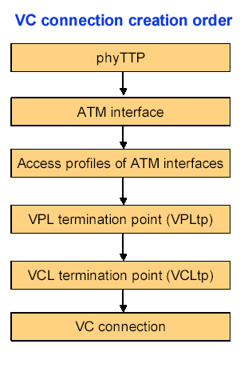
圖2.3 ATM資源建立步驟

2.3 RNC到MGW間IuCS傳輸介面之建立
Iu-CS 為介於RNC到MGW間之傳輸介面，建立此介面之傳輸需求除了需建立2.1節所述之ATM介面基本5步驟外，另外還需根據此介面之特性建立控制信號之control plane及實際語音路由之user plane如圖二所示。
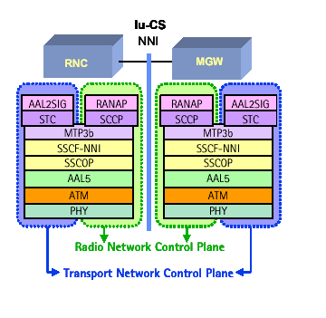
圖2.4 Iu-CS control plane protocol stack
Iu-CS介面包含user plane及control plane。首先以control plane而言，如圖2.4所示，應用層RANAP架構在MTP3B及SCCP層上，
此指的是RNC及MGW間之RANAP信號所需之控制信號建立，另外傳輸層(User Plane)AA2亦需建立其控制信號AAL2SIG(即ALCAP)，基本上control plane及user plane之控制信號都需建立在MTP3B層之上。controlｐlane上之SSCOP及SSCF-NNI層在MTP3ｂ層建立後會自動CREATE，以下為建立MTP3B層步驟：
STEP 6:建立自己信號點碼。
MML Command: ZNRP
Result:
SS7 SUBFIELD INFO
NET SP CODE H/D SP NAME SP TYPE STAND COUNT BIT LENGTHS
--- ------------------ ------- ------- ----- ----- -----------
NA1 0D49/03401 RN41 SEP ITU-T 1 14 OWN SP
STEP 7:建立MTP層signal link。
MML Command: ZNCS
Result:
LINK CFNSAL LOG EXTERN EXTERN
LINK LINK SET STATE UNIT H-ID TERM INTERF VPI-VCI
==== ======== ======= ===================================================

0 16 MG41 AV-EX ICSU-0 9 0 200 0-100
1 16 MG41 AV-EX ICSU-1 9 0 200 0-110
Signal Link剛建立時，Linkset項目並不顯示，待下一步驟Linkset建立後，此欄位自動加入。

STEP 8: 建立MTP層signal link set。
MML Command: ZNSC/ZNSA
Result:
NET SP CODE H/D LINK SET STATE SIGNALLING LINKS IN LINK SET
=== ================== ======== ===== ==================================
NA1 089C/02204 16 MG41 AV 0 1

Linkset MG41將Link中編號0及1之Link納入此Linkset。

STEP 9: 建立MTP層Route Set。
MML Command: ZNRC
Result:
SP CODE H/D NAME STATE IN ROUTE SET STATE INFO
================== ===== ===== ========================== =================
089C/02204 MG41 AV 089C/02204 AV-EX

STEP 10到STEP 13為將已建立之Signal Link及Routeset啟動Command。

STEP 10: Allow Activation of Signal Link。
MML Command: ZNLA
STEP 11: Activate of Signal Link。
MML Command: ZNLC

STEP 12: Allow Activation of Signal Routeset。
MML Command: ZNVA
STEP 13: Activate of Signal Routeset。
MML Command: ZNVC

在建立完MTP3B層後，接著就要建立MTP層上之各Ｓervice，除了必要之network management及test service外，最重要的是建立control plane上所需之SCCP及SCCP Subsystm(即IuCS之RANAP或Iur之RNSAP)，及user plane上所需之AAL2SIG(AAL Type 2 signalling protocol，即ALCAP Q.2630.1) ，AAL2SIG提供user plane所需之服務建立、維持、釋放之信號，如圖2.5所示。
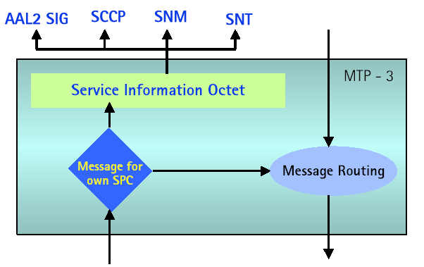
圖2.5 RNC之 MTP層及其services

另，建立control plane之步驟如圖2.6，此步驟適用Iu-CS、Iu-PS及Iur，而Iub之建立則省略MTP、SCCP步驟，直接建立service(NBAP)即可。

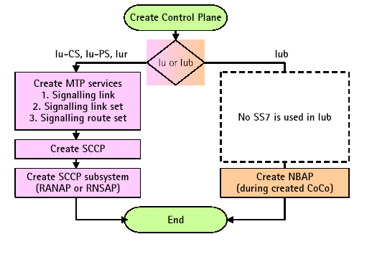
圖2.6 建立control plane之步驟
STEP 14: 建立MTP層Service。
MML Command: ZNPC:NA1;
Result:
SERV IND SERV IND STP SERV IN
SIO NETWORK INDEX NAME MSG SERV OWN SP FAM 1 FAM 2
=== ======= ======== ======== ======== ======== ===== =====
C0H NA1 00H SNM YES YES 007FH 006DH
C1H NA1 01H SNT YES YES 007FH -
C2H NA1 02H SNTT1 YES YES 007FH -
C3H NA1 03H SCCP YES YES 0208H 010FH
CCH NA1 0CH AAL2 YES YES 0452H -

STEP 15&16: 建立Local及Remote SCCP Subsystem。
MML Command: ZNFD
Result:
DESTINATION: SP ROUTING: SP PAR
NET SP CODE H/D NAME ST RM NET SP CODE H/D NAME STATE SET
--- ------------------ ----- -- -- --- ------------------ ----- ------- ---
NA1 089C/02204 MG41 AV - NA1 089C/02204 MG41 AV-EX 2

NA1 0D49/03401 RN41 OWN SP 2

STEP 17: 建立Own SCCP Broadcast。
MML Command: ZOBC
STEP 18: 建立Remote SCCP Broadcast。
MML Command: ZOBM
STEP 19及20: 啟動Own及Remote SCCP 狀態。
MML Command: ZOGC
STEP 21及22: 啟動Own及Remote SCCP Subsystem狀態。
MML Command: ZOHC
2.4 建立ATM路由及數碼分析(Digit Analysis)
圖2.7為建立user plane之步驟：
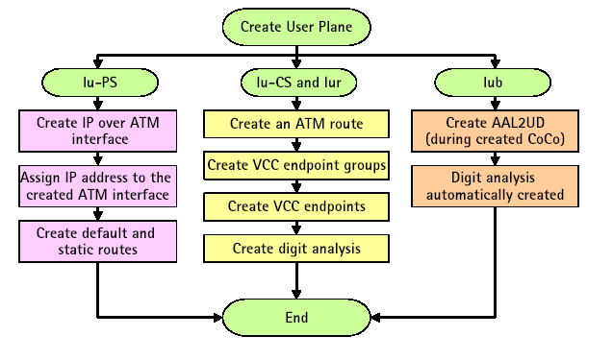
圖2.7 建立 user plane之步驟
以Iu-CS建立為例，需建立路由、VCC endpoint group、VCC endpoint、 建立數碼分析。實際使用時則為RNC或NGW接收到ATM Cell內所含AESA碼後，進行digit分析，然後選擇路由(Route)及endpoint group、endpoint，最後選擇實體user plane上之VC建立連線(如圖2.8)
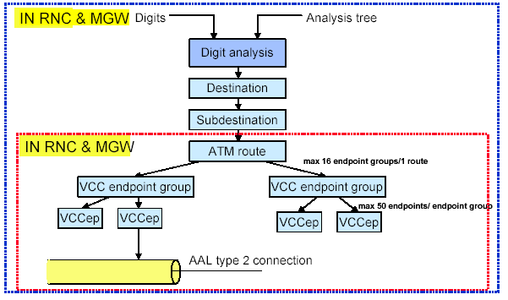
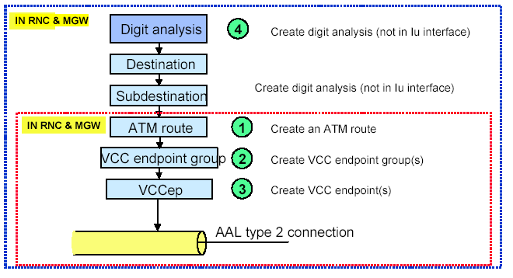
圖2.8 建立ATM數碼分析及路由選擇步驟
STEP 23: 建立ATM路由。
MML Command: ZRRC
Result:
ROUTES
ROU TYPE INT/EXT USER_ST SIGP ANI NET SPC (H/D)
1 ATM EXT WO-EX AAL2 MG41 NA1 089C/02204
STEP 24: 建立END POINT Group。
MML Command: ZLIC
Result:
INTERROGATE ENDPOINT GROUP
ROUTE EP IN SERV EG SERV
NUMBER GROUP CATEGORY CATEGORY
------ ----- ---------- ----------
1 0 C C
STEP 25: 建立END POINT。
MML Command: ZLJC
Result:
INTERROGATE ENDPOINT
ROUTE EP PATH TERMINATION POINT
NUMBER GROUP ID IF ID VPI VCI
------ ----- ---------- ----- ----- ------
1 0 401032 200 0 32

AAL2 CPS-SDU
OWNER LOSS R MUX DEL
----- ------- -------
LOCAL 1*10E-3 1.0 MS

EFF ADMIN EFF OPER LOCAL REMOTE
STATE STATE END AGREED END
--------- -------- --------- ------ ---------
UNLOCKED ENABLED UNBLOCKED YES UNBLOCKED

OVERALL
STATE
-------
WO - EX
STEP 26: 建立Digital Analysis。
MML Command: ZRDC
Result:

TREE= 3 ATYPE=N
DIGITS AL NBR RT CT SP NL RC DEST CHI CNT SDEST
45886988400204 0 1 ROU NGC 0 0 APR 1 - - 1

STEP 27: unblock AAL2路徑。
MML Command: ZLSU

三、3G Core Site傳輸網路技術
3.1 3G 核心網路傳輸概論
3G核心網路(Rel4)傳輸網路採取之IP架構，並以MPLS VPN網路來達成(如圖3.1)。圖一中3G核心網路間以MPLS Backbone來達成傳輸需求，各Site間各以高速 SWITCH及ROUTER當EDGE。

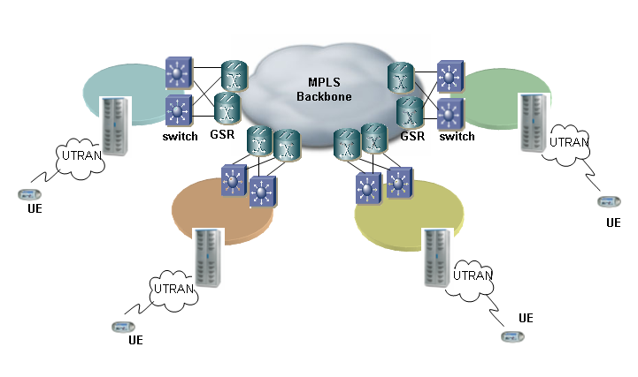
圖3.1 3G核心網路傳輸網路架構圖
MPLS提供了有別於傳統IP-Over-ATM的好處。因為MPLS透過labeling switch的方式使的不同的網路服務可以運行在相同的平台之上，Label switching避免了過多router所造成的網路負擔，並且提供了所謂階層式架構的觀念，使得業者更易於建構其管幹網路。此外，MPLS更有如下的優點：
- 整合性(Integration)
將MPLS應用於ATM網路之上時，其能夠整合IP和ATM的功能，相較之下IP on ATM就不具備此一功能
- 較高的可信度(Higher Reliability)
在使用ATM為基礎的廣域網路之中，MPLS可以輕易的整合ATM中的路由協定，也就是說傳統的IP over ATM都是必需建立起所謂的PVC(Private Virtual Circuit)，所以ATM之中便包含了許多的PVC的鏈結，但是當某一條PVC的鏈結斷訊時，將會導致數條依賴此ATM的PVC一同斷訊。
- 更好的效能(Better Efficiency)
不用協調路由器的權重，所有的PVC都被視為經由單一hop的IP路由，因此都具有相同的成本，此外它簡化了核心路由器(LSR)的轉送功能，在非接續式的IP網路裡引進了接續式的機制，直接利用交換式硬體(Switching Fabric)來處理封包的轉送工作，因此MPLS技術大大的增加了主幹網路上處理IP封包的轉送能力。
- 減少管理網路的控制負擔(Reduces Control Load on Network Cores；More Roust)
客戶端只被允許存取MPLS架構中的入口與出口的端點，至於MPLS VPN之中的網路routing客戶端則不用負責，如此不但具有便利性，也可以減輕在網路主幹上面流量控制的負擔。
- 具有流量管理工程的能力(Traffic Engineering Capabilities)
所謂的流量管理工程(Traffic Engineering，TE)的意思便是，有效率的使用網路資源，把一些不當使用的網路資源，依照網路交通的目的地、類型、當時的loading、時間等等因素，規劃出適當的流量規定，以期能夠讓網路頻寬更有效的被利用。
- 非連結導向(Connectionless Service)
現有的VPN皆是採用連結導向，也就是必需建立起點對點的連結之後才能夠傳遞資料，但是MPLS具備有any to any的服務能力，也就意味當MPLS VPN在運作時不用事先建立連結，便能將資訊傳遞出去。此外就是MPLS VPN不用像傳統的VPN建立tunnels或是加密的機制，亦可以確保其安全性。
- 安全性的連線(Security)
因為藉由Edge Router的識別，我們可以很容易的確保資訊是被送到正確的網路區段，另外當封包在網路主幹傳遞時是分散來的，並且無法得知其目的主機為何。
- 向下相容性(Straightforward Migration)
MPLS VPN可以建立在不同網路架構之下，如ATM 、Frame Relay或是hybrid network，也就是現有的企業不用改變組織內部的網路架構，但能夠輕易的升級MPLS VPN的環境。
基於以上理由，MPLS VPN被選定為3G網路Core間之傳輸手段。而於3G Core傳輸網路上可跑的訊息有下列各項：
  - 3GUP: to contain User Plane Traffic for 3G Voice
  - 3GCP: to contain Control Plane Traffic for 3G Singling
  - 3GSRV: to contain the Service Network Traffic
  - 3GGN: to contain Gn traffic for 3G Packet Core

如圖3.2所示，利用MPLS VPN建立包含3G用戶語音、3G控制信號、3G服務網路及3G Packet服務之話務。

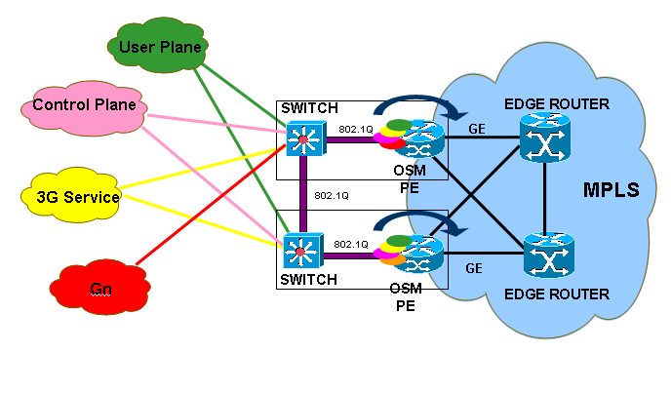
圖3.2 MPLS VPN所提供之3G各項服務traffic
3.2 MPLS VPN簡介
所謂MPLS VPN便是在LSP(Label Switch Path)的通道之中傳遞資料，當區域網路的資料經過Edge Router進入MPLS VPN時，便會在其封包上加入標籤以資識別，如此一來Label Switch Router就是參考此標籤來決定之封包的傳送路徑，若是遇到有多個VPN同時存在的網路流量時，即可以利用LSP來加以區隔，另外就是在VPN topology中亦可以利用Router Distinguisher做為不同VPN的識別機制，如此一來不同的VPN便能同時存在於共享網路中。
傳統的Frame Relay或是ATM網路皆必需在通訊兩端建立起PVC，做為兩點之間傳輸時的通道，但是如果企業之間有分公司與分公司或是協助廠商間網路連線的需求，如此一來用Frame Relay或是ATM所建立起來PVC就會變的很複雜，建置時間和成本相對的也會較高。然而MPLS VPN則提供了任意點連線的服務(Any to Any)，只需把要連結的網路元件連結至的機房，即可加入該VPN網路。
MPLS技術提供了類似於虛電路的標簽交換業務，這種基於標簽的交換可以提供類似於幀中繼、ATM的網路安全性。同時相對於傳統的VPN技術來說，MPLS VPN可以實現底層標簽自動的分配，在業務的提供上比傳統的VPN技術更廉價，更快速。同時MPLS VPN可以充分的利用MPLS技術的一些先進的特性，比如說MPLS 流量工程能力，MPLS的服務質量保證，結合這些能力，MPLS VPN可以向客戶提供不同服務質量等級的服務，也更容易實現跨業者間骨幹網服務質量的保證。同時MPLS VPN還可以向客戶提供傳統基於路由技術VPN無法提供的業務種類，比如像支持VPN地址空間復用。對於MPLS的客戶來說，運營商的MPLS網路可以提供客戶需要的安全機制，以及組網的能力，VPN底層連接的建立、管理和維護主要由運營商負責，客戶運營其VPN的維護和管理都將比傳統的VPN解決方案簡單，也減低了企業在人員和設備維護上的投資和成本。基於MPLS的VPN可以作為傳統的基於二層專線的VPN、純三層的IP VPN和隧道方式的VPN的替代技術，在現階段可以作為傳統VPN技術的有效補充。

3.3 SIGTRAN 技術概論
SIGTRAN（Signalling Transport）是IETF制定的標準，用於在IP網路中傳輸傳統網路的SS7-BASED信號，其最早是拿來用在PSTN網路，於IP上傳送傳統通信用之SS7訊息。SIGTRAN可應用於3G網路上傳送架構於MTP上之訊息，諸如MAP、INAP、RANAP及CAP等，圖3.3為其一應用例。

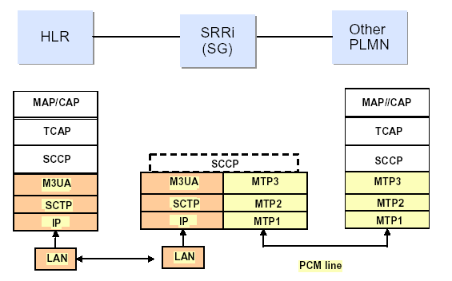
圖3.3 SIGTRA應用於介接傳統網路例子

SIGTRAN包括兩層：下層為SCTP，提供適於信令傳輸的可靠的傳輸服務；上層為各種用戶適配層如圖3.4所示。其中M3UA可傳輸MTP3用戶（如ISUP、MAP）的消息； M2UA用於在Signalling Gateway和MGC(Media Gateway Controller)之間傳輸MTP3的信號；M2PA用於在SSP-SSP、SSP-STP、STP-STP間傳輸MTP3消息；SUA用於在Signalling Gateway和MGC之間傳輸TCAP的訊息；IUA用於在Signalling Gateway和MGC之間傳輸ISDN Q.931的訊息。
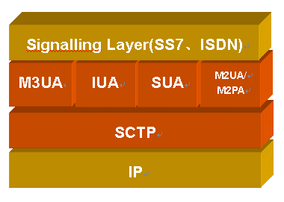
圖3.4 SIGTRAN協定架構圖
在3G網路，使用SIGTRAN之使用狀況共有下列幾種形式：
1.圖3.5為傳統網元經由SG(Siganlling Gateway)連接到IP網路上之網元。
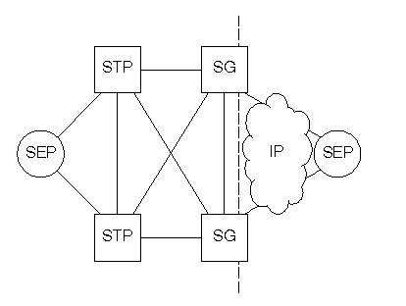
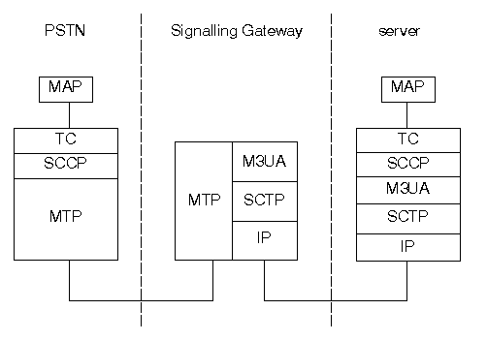
圖3.5 應用架構一及其protocol stack

2.圖3.6為IP網路上兩網元間已point to point方式，各別網元之信號單元(signaling unit)以ethernet port連接到IP網路，以Protocol Stack而言如圖七所示，網元和網元間直接以M3UA protocol Stack傳送，圖3.7為各網路元件連接到IP網路之signalling unit。
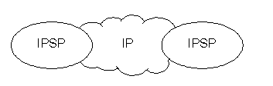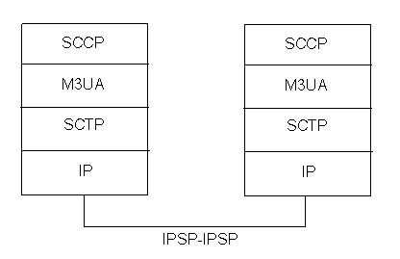
圖3.6應用架構二及其protocol stack
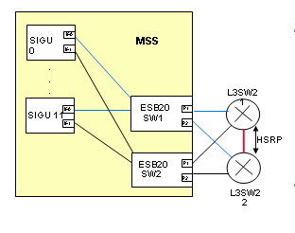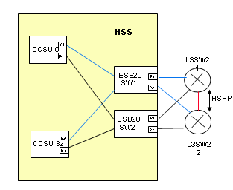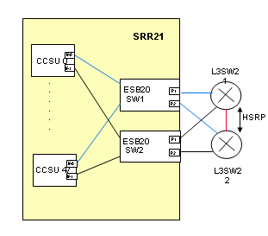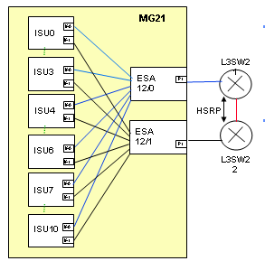
圖3.7 各網路元件連接到IP網路之方式

3.圖3.8為結合以上兩種信號方式之實際網路例子，其中TMSC經MGW到SRRi為第一種經SG信號轉換之例子，而藍色部分則為第二種IPSP直接傳送例子。
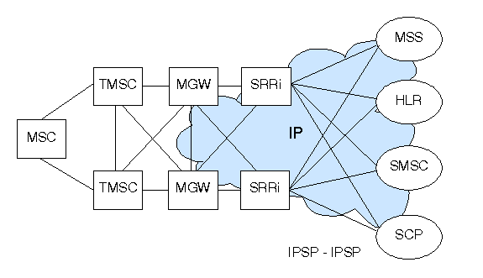
圖3.8 實際SIGTRAN應用例

其中MGW上之信號單元ISU和MSS上之信號單元SIGU互設為Association，對同一目的信號點之多個Association可形成Association Set以分攤訊務。

肆、建議
近年來行動電話發展超乎預期，台灣之行動電話用戶普及率亦登上世界之冠。但以語音服務而言，市場已趨飽和；另網際網路發展亦是非常神速，數據的訊務量成長速度亦遠大於語音訊務量，從此趨勢看來，結合行動電話及網際網路及其衍生出來之各項加值業務，似乎就是業者未來生存之關鍵所在。3G網路的出現，亦是回應業者及用戶之需求趨勢之新出路，雖然目前礙於手機及Killer Application尚未出現而未蓬勃發展，未來之成長應只是時間的問題。
職等有幸參與Nokia所提供之3G先進設備的實習，深覺機會難得，因此也更把握每一個學習的機會。茲將本次國外實習的感想及建議條列如下：
- 未來行動電話網路架構已不再單用於特定之語音服務，多元化服務將共用網路資源，服務之多元複雜性增加了網路管理之困難度。3G核心網路對本公司而言仍是新穎之設備，其操作及維運方式迥異於以往，應寬列經費培育更多優秀維運人才。
- 此次本公司採購之3G R4網路，其中很大一部分為IP設備與傳統通信結合，承商NOKIA在 CORE傳輸應用上大量採用Third party CISCO設備，但此次訓練課程，Third Party這部分著墨不多，應是美中不足的部分，希望未來承商能提供整合本身設備及Third Party設備訓練課程，提供一完整且互相連接之Training Package。

參考資料
  - Nokia,3G ATM Basics。
  - Nokia, ATM Protocols and Signalling。
  - 中華電信訓練所,寬頻交換網路專輯。

